Hola Mundo

Equipo de Futbol

Sumar y Restar

Tabla de Multiplicar

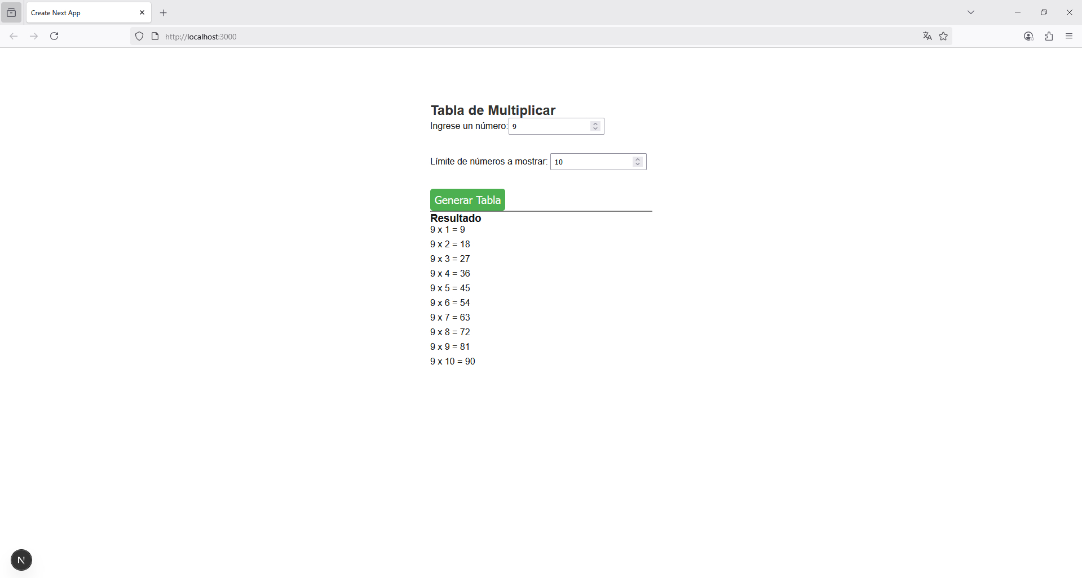

Complementarios

Equipo de Futbol



